附件3
交通指引

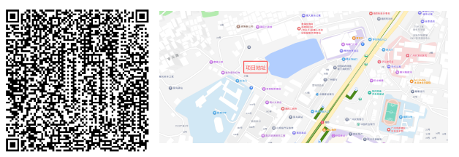
导航地址：广州市黄埔区新港中学对面。
地铁指引：搭乘地铁十三号线至南岗地铁站，D出口出站，步行380米，约5分钟。
